项目背景：“101计划”数据库课程的改革探索与实践

项目真实意义：帮助我们学生去实现一个简单的数据库，对数据库内核有着更加深刻的认知和操作。培养数据库内核开发人才。

本项目采用C++语言实现数据库，支持C++17的功能特性，将项目拉起到linux上面的vscode中去实现，对于配置要求官方也给出了文档。

对于每一题题目都会给出一个项目框架：
rmdb · main · CSC / CSC-DB / DB2025 · GitLab
我们需要给这个项目拉取到linux上面。然后对这个项目框架中对应函数进行补全。
这里需要用到git的知识去拉取项目，大家可以上网学习。

拉取下来之后我们应该做什么？我们以第一题的存储管理为例：
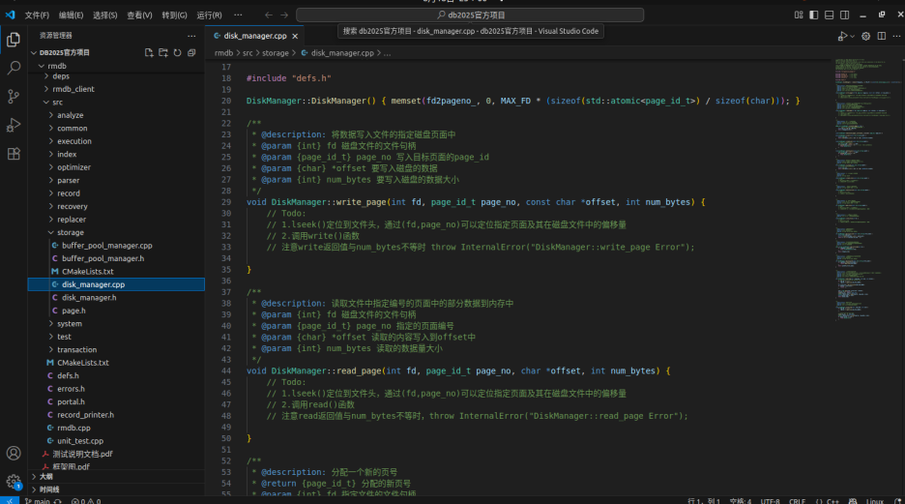

我们需要实现storage这个文件夹的所有文件，其实对磁盘操作的文件叫做disk_manager.cpp,我们就需要实现这个文件的功能。比如向磁盘中写入页和读取页等操作。

实现完对应功能之后需要提交自己的项目上传到gitlab（这里需要用git上传），然后复制项目链接到比赛官网，提交答案系统会自动帮助我们判题。

粘贴我们项目仓库的链接，然后点击提交就可以了。

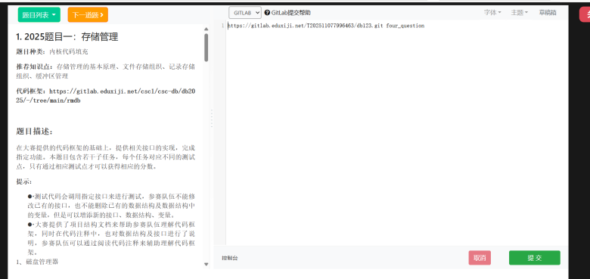

提交成功之后等待判题，这里需要一段时间，之后就可以看到结果了。
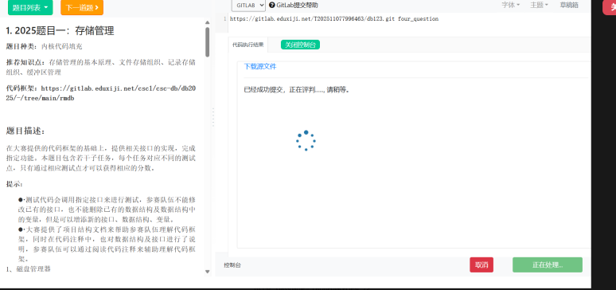

如果成功就会显示你通过了所有样例，没有就会显示你通过了哪些测试样例。

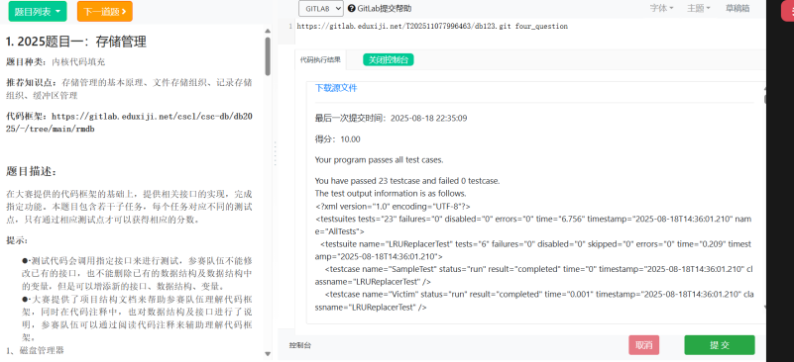

前期参考资料：
remeinma/rucbase-lab: HITsz 数据库系统功能实现

这篇文档讲解了前期基础内容的时间，并且也提供了大家测试样例。我们可以先再这里进行测试我们代码的正确性然后再去平台上面测试，这个是非常不错的。

同时，也可以参考去年已经通过的代码进行研究和学习，前期来看这样的效率是最高的，这里我们推荐浙江城市学院的项目，整理代码逻辑和思想还是比较简单的，可以可以去参考和学习。

目录
第一题：存储管理（10分） 3
第二题：查询执行（8分） 3
第三题：唯一索引（13分） 5
第四题：查询优化（15分） 5
第五题：聚合函数和分组统计（10分） 5
第六题：半连接和Semi Join。（10分） 6
第七题：事务控制语句（4分） 6
第八题：多版本并发控制（MVCC）（20分） 6
第九题：基于静态检查点的的故障修复（10分） 6

第一题：存储管理（10分）
主要设计对底层的操作逻辑，比如磁盘，缓冲池，LRU替换策略等知识。

为了降低难度，本题采取完形填空的方式进行，再每一题准备实现的基础上，给你了很多的注释，相当于就是本题实现的逻辑了，都已经全部提前告诉我们了。所以学习了之后再根据这些提示去实现难度还是没有那么大的。

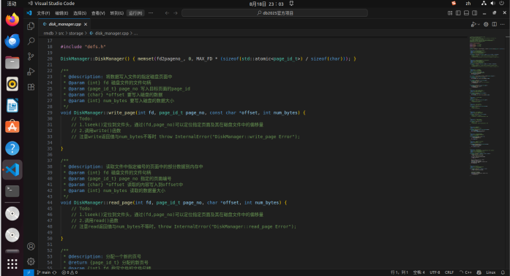

第二题：查询执行（8分）
第二题需要我们去实现基础sql语句，比如create table, show tables, select * from t1这种。
本题分为两个模块，第一个就是对数据库元数据的管理部分，第二个就是dml语句的实现。

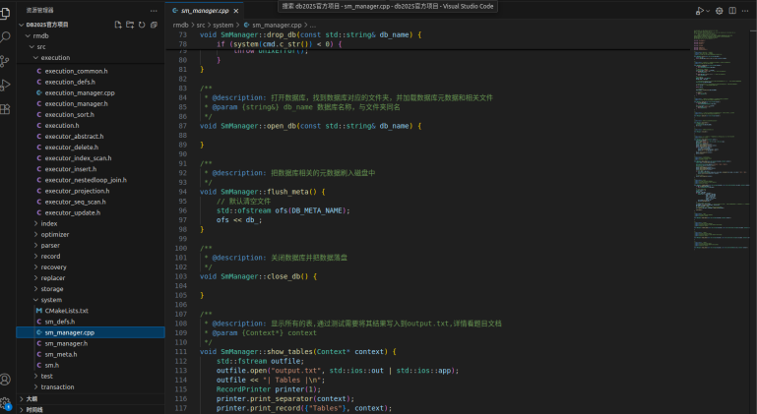
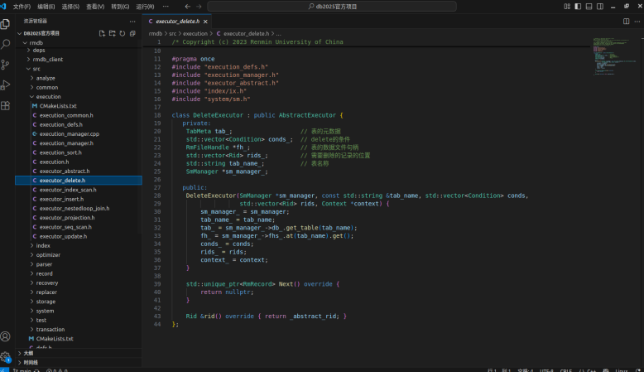

在实现本题之前我们需要去连接服务端和客户端。那么就需要注意：再没有实现事务之前，需要注释掉两句话，不然context指针就是空的，会出现问题的哈。

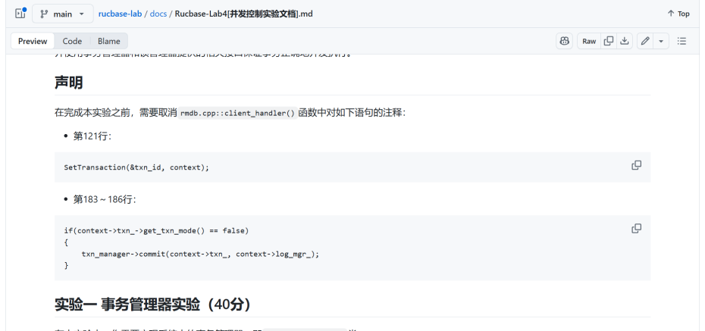

对于第一部分，简单说就是对数据库的元数据进行管理，比如表的元数据操作，文件的元数据操作等。需要我们去实现这些功能。实现完了之后我们就可以连接数据库去测试一下create table 和show table 的功能了。

对于第二部分，需要我们去实现dml语句，包括update, insert, delete, select以及算子实现。
对于select和insert已经给我们实现了，可以参考insert部分去理解算子的功能以及sql语句是如何进行操作的。学习完之后就可以给delete算子和update算子实现了。

实现完本实验之后还需要将错误结果打印到output.txt中去，包括语法错误的呢。

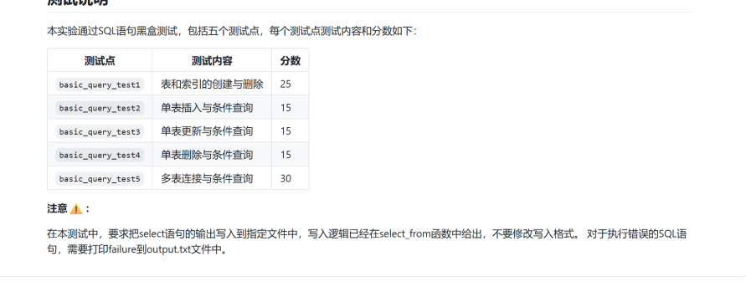

第三题：唯一索引（13分）
主要知识点就是B+树的实现和应用了，这个是一个比较大的板块。最难的部分就是B+树的应用，需要我们自己实现好B+树之后还要会用，如何用B+树对sql语句进行操作。所以实现也比较困难，并且也需要我们自行添加关键字show index。不仅需要我们再第二题的基础上继续改进，而且还需要去学习查询解析的知识，难度也是很大的。我们在实验本题之前需要非常清楚第二题的逻辑和思路，不然这题就不太好写，所以建议本题可以暂时跳过。

第四题：查询优化（15分）
在执行语义分析和重写之后，还会进行查询优化，生成一颗查询计划树。本题需要我们实现explain关键字。要求实现的方法有三种：基于规则的选择运算下推（谓词下推）、基于规则的投影运算下推、基于简单代价估计的连接顺序优化（贪心算法）。需要我们非常理解查询优化的过程，并且对执行过程的理解也是非常的透彻。所以本题难度非常大，分值也是比较高的，所以前期学习建议跳过本题，看看后面的题目。

第五题：聚合函数和分组统计（10分）
实现sql语句结合聚合函数，group by、having、order by、limit。
首先需要自行添加关键字group by， having， order by， limit。以及对应的构造函数和语法。这一部分就是查询解析的功能。其次在语义分析和重写也是需要对这一部分进行操作，判断是否合法等操作。最后还需要自己自己去添加算子和计划部分，关键字的修改以及参数的调整。整理知识点难度要求是非常高的，所以实现起来也不容易。但是本题的难度并不算非常大，而且这个过程也是查询执行的基本过程，如果可以给这题写出来那么你对整个sql的查询执行过程是不成问题的了，所以本题非常的关键，一定要实现了。

第六题：半连接和Semi Join。（10分）
需要实现半连接Semi Join功能。在第五题完成的基础上，这题就会显的非常的简单，只需要在原来的基础上添加算子和语法就可以解决了。并且本题并没有对多表存在要求，所以实现起来也就非常容易。

第七题：事务控制语句（4分）
实现事务的功能，比如开启新事务，提交事务，进行事务回滚等操作。

学习完事务的基础知识后，然后来看一下本题事务和日志的结构和框架，本题就可以自己去实现了。难度也不是很大，因为暂时没有设计到后面的知识，所以本题的日志并没有很大的所用，所以实现起来就比较的简单。

第八题：多版本并发控制（MVCC）（20分）
通过为每个事务维护数据的多个历史版本，实现快照隔离(Snapshot Isolation)级别的并发访问。MVCC意图解决读写锁造成的多个、长时间的读操作饿死写操作问题。每个事务读到的数据项都是一个历史快照，写操作不覆盖已有数据项，而是创建一个新的版本，直至所在操作提交时才变为可见。在MVCC模式下，读操作可以无锁地并发进行，每个事务只看到在其开始时已提交的数据版本，以及它自己写入的新版本。MVCC能够有效地减少传统基于锁的并发控制机制中读写操作之间的冲突和等待。

第九题：基于静态检查点的的故障修复（10分）

1. 日志管理器
2. WAL机制
3. 基础故障恢复
4. 语法功能：create static_checkpoint;命令创建静态检查点
5. 基于静态检查点的系统故障恢复

